МИНИСТЕРСТВО ОБРАЗОВАНИЯ И НАУКИ РОССИЙСКОЙ ФЕДЕРАЦИИ
ФЕДЕРАЛЬНОЕ ГОСУДАРСТВЕННОЕ БЮДЖЕТНОЕ ОБРАЗОВАТЕЛЬНОЕ
УЧРЕЖДЕНИЕ ВЫСШЕГО ОБРАЗОВАНИЯ
НОВОСИБИРСКИЙ ГОСУДАРСТВЕННЫЙ ТЕХНИЧЕСКИЙ УНИВЕРСИТЕТ

Кафедра вычислительной техники

Лабораторная работа №1
по дисциплине
«Структуры и алгоритмы обработки данных»

«Линейные коллекции данных»

Группа: АВТ-610
Вариант: 5
Студенты: Дунаев Н.Ю., Князев Р.И.
Преподаватель: Романенко Т.А.

Новосибирск, 2018

Цели лабораторной работы:

Освоение технологии реализации позиционных, линейных коллекций на примере АТД «Список». Освоение методики тестирования трудоемкости реализации коллекции.

Задание к лабораторной работе:

Спроектировать, реализовать и провести тестовые испытания АТД для линейной коллекции "Список". Структура данных – двусвязная на базе адресных указателей.

Формат АТД «Список»
АТД List
Двусвязный список указанного типа Т.
Данные:
Параметры: текущий размер списка size, указатель на голову head, указатель на хвост tail.
Структура данных: двусвязная на базе адресных указателей.
Операции:
Конструктор:
Вход: нет
Начальные значения: нет
Процесс: указатели начала и конца списка приравниваются к NULL, размер приравнивается к нулю
Постусловие: список создан
Деструктор:
Вход: нет
Предусловие: нет
Процесс: удаление всех элементов из списка
Выход: нет
Постусловие: список удален
Опрос размера списка:
Вход: нет
Предусловие: список не должен быть пуст (size > 0)
Процесс: опрос размера списка
Выход: количество элементов списка
Постусловие: нет

Добавление в начало:
Вход: значение типа Т (val)
Предусловие: нет
Процесс: вставка элемента в начало списка
Выход: нет
Постусловие: увеличение текущего размера списка на 1
Добавление в заданную позицию:
Вход: значение типа Т (val), логический номер (pos) вставки
Предусловие: логический номер должен быть больше 0, но меньше или равным количеству элементов списка + 1
Процесс: вставка элемента в позицию в списке, заданную логическим
номером
Выход: нет
Постусловие: генерация сообщения об ошибке при невыполнении
предусловия, иначе увеличение текущего размера списка на 1.
Удаление по логическому номеру:
Вход: логический номер (pos) удаляемого элемента
Предусловие: логический номер должен быть больше 0, но меньше или равным количеству элементов списка
Процесс: удаление элемента из списка по заданному логическому номеру
Выход: нет
Постусловие: генерация сообщения об ошибке при невыполнении предусловия, иначе количество элементов списка уменьшается на 1
Удаление по значению:
Вход: значение типа Т (val)
Предусловие: нет
Процесс: удаление элемента из списка по значению
Выход: нет
Постусловие: генерация сообщения об ошибке при отсутствии заданного значения в списке, иначе количество элементов списка уменьшается на 1
Проверка на пустоту:
Вход: нет
Предусловие: список не должен быть пуст (size > 0)
Процесс: проверка списка на пустоту
Выход: нет
Постусловие: генерация сообщения об ошибке при невыполнении предусловия
Очистка списка:
Вход: нет
Предусловие: список не должен быть пуст (size > 0)
Процесс: удаление всех элементов в списке
Выход: нет
Постусловие: генерация сообщения об ошибке при невыполнении предусловия, иначе количество элементов становится равным 0
Опрос наличия заданного элемента списка:
Вход: значение типа Т (val)
Предусловие: нет
Процесс: поиск заданного значения в списке
Выход: нет
Постусловие: генерация сообщения об ошибке при отсутствии заданного значения в списке
Поиск по значению:
Вход: значение типа Т (val)
Предусловие: нет
Процесс: поиск элемента списка по значению
Выход: логический номер элемента в списке
Постусловие: генерация сообщения об ошибке при отсутствии заданного значения в списке
Изменение значения по логическому номеру:
Вход: значение типа Т (val), логический номер изменяемого элемента (pos)
Предусловие: логический номер должен быть больше 1, но меньше или равным количеству элементов списка
Процесс: замена по логическому номеру значения в списке
Выход: нет
Постусловие: генерация сообщения об ошибке при невыполнении
предусловия
Чтение значения с заданным номером в списке:
Вход: логический номер элемента в списке (pos)
Предусловие: логический номер должен быть больше 0, но меньше или равным количеству элементов списка
Процесс: вывод на экран значения элемента по логическому номеру
Выход: нет
Постусловие: генерация сообщения об ошибке при невыполнении предусловия
Конец АТД List

АТД Iterator

Данные:
указатель на объект списка lst
указатель на текущий элемент списка cur
Операции:
Конструктор:
Вход: указатель на объект АТД «Список»
Начальные значения: нет
Процесс: привязка итератора к заданному списку и установка итератора на голову списка
Постусловие: создан объект итератора для объекта АТД «Список»

Установка итератора на первый элемент коллекции:
Вход: нет
Предусловие: список не должен быть пуст (head != NULL)
Процесс: установка итератора на первый элемент коллекции
Выход: нет
Постусловие: генерация сообщения об ошибке при невыполнении
предусловия, иначе установка указателя cur на начало списка

Перевод итератора на следующий элемент:
Вход: нет
Предусловие: список не должен быть пуст(head != NULL) и итератор должен быть в пределах списка.
Процесс: перевод итератора на следующий элемент коллекции
Выход: нет
Постусловие: генерация сообщения об ошибке при невыполнении
предусловия, иначе установка указателя cur на следующий элемент списка.

Проверка состояния итератора:
Вход: нет
Предусловие: список не должен быть пуст (head != NULL) и итератор должен быть в пределах списка.
Процесс: нет
Выход: нет
Постусловие: генерация сообщения об ошибке при невыполнении
Предусловия

Доступ по чтению и записи к текущему значению:
Вход: нет
Предусловие: список не должен быть пуст (head != NULL) и итератор должен быть в пределах списка.
Процесс: вывод значения item
Выход: нет
Постусловие: генерация сообщения об ошибке при невыполнении
предусловия, иначе запись нового значения вместо текущего
Конец АТД Iterator
Шаблонный класс для коллекции «Список»

template <class T> class List
{
class Node
{
public:
T item;
Node *next; // Указатель на следующий узел
Node *prev; // Указатель на предыдущий узел
Node(); // Конструктор без параметра
Node(T val); // Конструктор с параметром
};
public:
Node *head; // Указатель на начало списка
Node *tail; // Указатель на конец списка
int size; // Размер списка
int operations; // Количество произведенных опеаций(для тестирования)
List(); // Конструктор без параметров
List(const List<T> &lst); // Конструктор копирования
~List(); // Деуструктор
int getOperations(); // Получение количества операций(для тестирования)
void print(); // Вывод списка
int getSize(); // Опрос размера списка
void clear(); // Очистка списка
bool isEmpty(); // Проверка на пустоту
bool isExistsValue(T val); // Опрос наличия значения
T findByPosition(int pos); // Поиск знчения по позиции
bool edit(int pos, T val); // Изменение значения по позиции
int findPositionByValue(T val); // Поиск позиции по значению
void insert(T val); // Вставка в начало списка
bool insertByPos(T val, int pos); // Вставка на место указанной позиции
bool deleteByValue(T val); // Удаление по значению
bool deleteByPosition(int pos); // Удаление по позиции

class Iterator
{
public:
Node *cur; // Указатель на узел
List<T> *lst; // Указатель на список
Iterator(List<T> *l); // Конструктор с параметром
~Iterator(); // Деструктор
bool begin(); // Установка итератора на начало списка
bool next(); // Перемещение итератора вперед по списку
bool prev(); // Перемещеие итератора назад по списку
bool isOff(); // Проверка состояния итератора

T &operator *(); // Доступ по чтению
};
friend class Iterator;
};
Результаты работы тестовой программы.
Тестирование проводится на N элементах (N-количество элементов, заданное пользователем).
Сначала с помощью функции rand() список заполняется случайными числами из задаваемого пользователем диапазона. Затем, N/2 раз производятся вставка, поиск по значению и удаление элемента.
В процессе тестирования суммируются трудоемкости на каждом шаге цикла для каждой операции. Результаты этих операций (кол-во просмотренных элементов) сохраняются в специальных переменных: insertCounter (вставка), deleteCounter (удаление), searchCounter (поиск) и увеличиваются на нужное значение в каждой итерации. После окончания работы цикла, трудоемкость усредняется.
Вставка и удаление в процессе тестирования производится по номеру, который генерируется функцией rand(). Таким образом, номер вставки/удаления лежит в интервале [0,N], что обеспечивает отсутствие промахов, то есть элемент будет вставлен/удален обязательно.
При поиске элемента по значению, последовательно просматриваются все элементы списка, пока не встретится искомое. В данном случае возможны промахи, так как значение элемента для поиска выбирается случайным образом.
Трудоемкость операции поиска элемента по значению равна номеру найденного элемента или N, если произошел промах.
После тестирования на экран выводится средняя трудоёмкость операций поиска, вставки и удаления (среднее число просмотренных элементов списка). В таблице 1 представлены результаты тестирования, на рисунках 1, 2, 3 – сравнения практических результатов с теоретической трудоёмкостью N/4 – для операций вставки, удаления, для поиска в худшем случае – N, в среднем – N/2.
Таблица 1. Трудоемкость операций
N | Вставка | Удаление | Поиск
1000 | 254 | 256 | 978
3000 | 733 | 749 | 2819
5000 | 1247 | 1257 | 4568
10000 | 2398 | 2425 | 8462
30000 | 6989 | 6956 | 18769

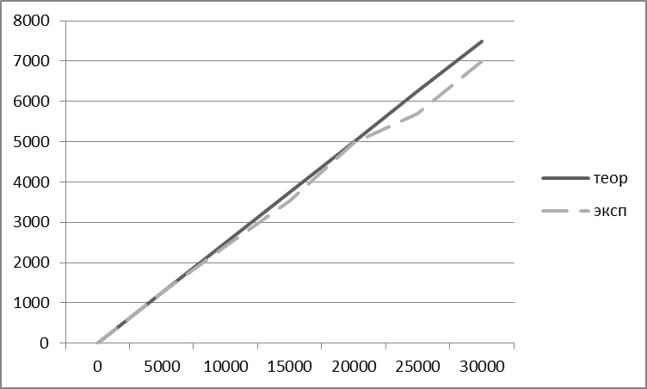
Рис.1 Сравнение результатов операции «Вставка» с теоретической трудоёмкостью N/4.

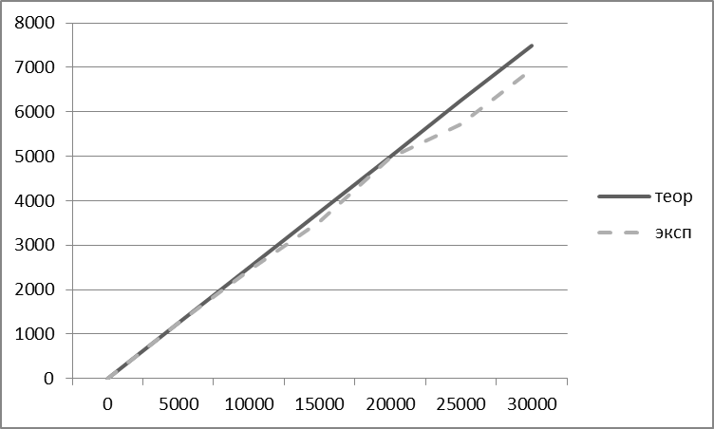
Рис.2 Сравнение результатов операции «Удаление» с теоретической трудоёмкостью N/4.

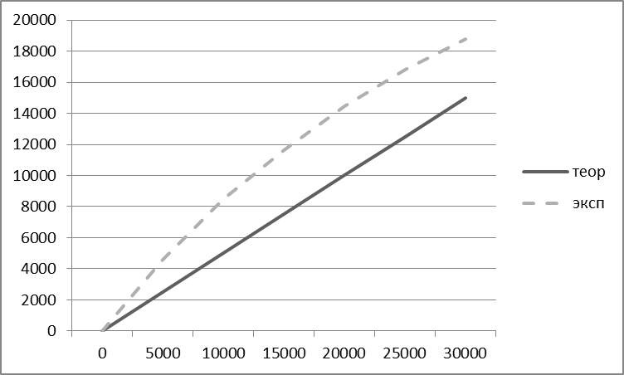
Рис.3 Сравнение результатов операции «Поиск» с теоретической трудоёмкостью N/2.
Экспериментальные операции вставки и удаления имеют трудоемкость N/4, что совпадает с теоретическими значениями. Экспериментальная трудоемкость поиска превышает теоретическую, так как для тестирования были выбраны большие интервалы значений для поиска.

Выводы

В ходе лабораторной работы была реализована и протестирована программа, демонстрирующая особенности работы с АТД для линейной коллекции "Список". Список основан на заданной вариантом структуре данных: двусвязная на основе адресных указателей.
Был проведен расчет трудоемкости для трех типовых операций на списке произвольного (задаваемого пользователем) размера, составленном из случайных чисел. Результаты расчета были занесены в таблицу и представлены на графиках. Графики, построенные отдельно для каждого из тестируемых методов, отображают зависимость трудоемкости от количества значений в списке. График экспериментально полученной зависимости сравнили с графиком ожидаемой трудоемкости:
- Средняя трудоемкость операций удаления и вставки, полученная экспериментальным путем, практически совпадает с теоретической оценкой (N/4).
- Экспериментальная трудоемкость операции поиска выше теоретической (N/2). Это обусловлено относительно большим размером интервала возможных элементов списка.

Реализация методов на языке С++.

Файл list.h

#include "except.h"

template <class T> class List
{
class Node
{
public:
T item;
Node *next; // Указатель на следующий узел
Node *prev; // Указатель на предыдущий узел
Node(); // Конструктор без параметра
Node(T val); // Конструктор с параметром
};
public:
Node *head; // Указатель на начало списка
Node *tail; // Указатель на конец списка
int size; // Размер списка
int operations; // Количество произведенных опеаций(для тестирования)
List(); // Конструктор без параметров
List(const List<T> &lst) // Конструктор копирования
{
List<T> *newLst = new List<T>;
Node *tmp;
Node *newHead = lst.head;
while (newHead->next != NULL)
{
tmp = new Node(newHead->item);
if (newLst->head == NULL)
{
newLst->head = tmp;
tmp->prev = NULL;
tmp->next = NULL;
newLst->tail = tmp;
}
else
{
newLst->tail->next = tmp;
tmp->next = NULL;
tmp->prev = newLst->tail;
newLst->tail = tmp;
}
}
}
~List(); // Деуструктор
int getOperations(); // Получение количества операций(для тестирования)
void print(); // Вывод списка
int getSize(); // Опрос размера списка
void clear(); // Очистка списка
bool isEmpty(); // Проверка на пустоту
bool isExistsValue(T val); // Опрос наличия значения
T findByPosition(int pos); // Поиск знчения по позиции
bool edit(int pos, T val); // Изменение значения по позиции
int findPositionByValue(T val); // Поиск позиции по значению
void insert(T val); // Вставка в начало списка
bool insertByPos(T val, int pos); // Вставка на место указанной позиции
bool deleteByValue(T val); // Удаление по значению
bool deleteByPosition(int pos); // Удаление по позиции

class Iterator
{
public:
Node *cur; // Указатель на узел
List<T> *lst; // Указатель на список
Iterator(List<T> *l); // Конструктор с параметром
~Iterator(); // Деструктор
bool begin(); // Установка итератора на начало списка
bool next(); // Перемещение итератора вперед по списку
bool prev(); // Перемещеие итератора назад по списку
bool isOff(); // Проверка состояния итератора
bool end();

T &operator *(); // Доступ по чтению
};
friend class Iterator;
};

//Получить кол-во операций (для тестирования)
template <class T>
int List<T>::getOperations()
{
return operations;
}

//Включение нового значения(после позиции pos) в позицию с заданным номером
template <class T>
bool List<T>::insertByPos(T val, int pos)
{
operations = 0;
Node *tmp = new Node(val);
Iterator *iter = new Iterator(this);
if (pos > size + 1 || pos < 1)
return false;
else if (pos == 1) // Если вставляем вместо головы
{
if (head == NULL)
{
head = tmp;
tail = tmp;
head->next = NULL;
head->prev = NULL;
}
else
{
tmp->prev = NULL;
head->prev = tmp;
tmp->next = head;
head = tmp;
}
}
else if (pos == size + 1) // Если вставляем в конец
{
while (--pos > 1)
{
iter->next();
operations++;
}

iter->cur->next = tmp;
tmp->prev = iter->cur;
tmp->next = NULL;
tail = tmp;
}
else if (pos < size / 2)
{
while (--pos > 1)
{
iter->next();
operations++;
}

iter->cur->next->prev = tmp;
tmp->next = iter->cur->next;
tmp->prev = iter->cur;
iter->cur->next = tmp;
}
else if (pos > size / 2)
{
pos = size - pos + 1;
iter->end();
while (pos-- > 0)
{
iter->prev();
operations++;
}

iter->cur->next->prev = tmp;
tmp->next = iter->cur->next;
tmp->prev = iter->cur;
iter->cur->next = tmp;
}
size++;
return true;
}

//Чтение значения с заданным номером в списке
template <class T>
T List<T>::findByPosition(int pos)
{
operations = 0;
if (head == NULL)
throw new ListIsEmpty();
else if (pos > size)
throw new IncorrectPosition();
else if (pos <= size / 2)
{
Iterator *iter = new Iterator(this);
while (--pos > 0)
{
iter->next();
operations++;
}
return iter->cur->item;
}
else if (pos > size / 2)
{
pos = size - pos + 1;
Iterator *iter = new Iterator(this);
iter->end();
while (--pos > 0)
{
iter->prev();
operations++;
}
return iter->cur->item;
}
}

//Удаление по первому попавшемуся значению
template <class T>
bool List<T>::deleteByValue(T val)
{
if (size != 0)
{
int pos = List<T>::findPositionByValue(val);
if (pos != -1)
return List<T>::deleteByPosition(pos);
}
return 0;
}

//Удаление по позиции ДОДЕЛАТЬ
template <class T>
bool List<T>::deleteByPosition(int pos)
{
operations = 0;
if (pos <= size && size != 0)
{
Iterator *iter = new Iterator(this);
if (pos == 1)
{
head = head->next;
}
else if (pos == size)
{
while (--pos > 0)
{
iter->next();
operations++;
}

tail = tail->prev;
iter->cur->prev->next = NULL;
}
else if (pos <= size / 2)
{
while (pos-- > 1)
{
iter->next();
operations++;
}

iter->cur->prev->next = iter->cur->next;
iter->cur->next->prev = iter->cur->prev;
}
else if (pos > size / 2)
{
pos = size - pos + 1;
iter->end();
while (pos-- > 1)
{
iter->prev();
operations++;
}
iter->cur->prev->next = iter->cur->next;
iter->cur->next->prev = iter->cur->prev;
}
size--;
return true;
}
return false;
}

// Получение позиции в списке с заданным значением
template <class T>
int List<T>::findPositionByValue(T val)
{
operations = 0;
if (head != NULL)
{
Iterator *iter = new Iterator(this);
int pos = 1;
do
{
if (iter->cur->item == val)
return pos;
pos++;
operations++;
iter->next();
}
while (!iter->isOff());
}
return -1;
}

//Изменение значения с заданным номером в списке
template <class T>
bool List<T>::edit(int pos, T val)
{
if (pos > size)
return false;
else if (pos <= size/2)
{
Iterator *iter = new Iterator(this);
while (--pos > 0)
iter->next();
iter->cur->item = val;

}
else if (pos > size / 2)
{
pos = size - pos + 1;
Iterator *iter = new Iterator(this);
iter->end();
while (--pos > 0)
iter->prev();
iter->cur->item = val;
}
return true;
}

//Проверка на содержание элемента
template <class T>
bool List<T>::isExistsValue(T val)
{
if (head == NULL)
return false;
Iterator *iter = new Iterator(this);
do
{
if (iter->cur->item == val)
return true;
iter->next();
}
while (!iter->isOff());
return false;
}

//Проверка на пустоту
template <class T>
bool List<T>::isEmpty()
{
if (head == NULL)
return true;
else
return false;
}

//Очистка списка
template <class T>
void List<T>::clear()
{
size = 0;
List::~List();
}

//Опрос размера списка
template <class T>
int List<T>::getSize()
{
return size;
}

//Вставка в начало списка
template <class T>
void List<T>::insert(T obj)
{
Node *tmp = new Node(obj);
if (head == NULL)
{
head = tmp;
tail = tmp;
head->next = NULL;
head->prev = NULL;
}
else
{
tmp->next = head;
head->prev = tmp;
tmp->prev = NULL;
head = tmp;
}
size++;
}

//Печать
template <class T>
void List<T>::print()
{
if (head == NULL)
throw new ListIsEmpty;
Iterator *iter = new Iterator(this);
cout << endl << "Список: ";
do
{
cout << iter->cur->item << " -> ";
iter->next();
}
while (!iter->isOff());
cout << endl;
}

//Установка итератора на начало списка
template<class T>
bool List<T>::Iterator::begin()
{
if (lst->head != NULL)
{
cur = lst->head;
return true;
}
else
return false;
}

//Переход к следующему значению в списке
template<class T>
bool List<T>::Iterator::next()
{
if (lst->head != NULL && cur != NULL)
{
cur = cur->next;
return true;
}
else
return false;
}

//Переход к предыдущему значению
template<class T>
bool List<T>::Iterator::prev()
{
if (lst->head != NULL && cur != NULL)
{
cur = cur->prev;
return true;
}
else
return false;
}

//Проверка состояния итератора
template<class T>
bool List<T>::Iterator::isOff()
{
if (lst->head != NULL && cur == NULL)
return true;
else
return false;
}

template<class T>
bool List<T>::Iterator::end()
{
if (lst->tail != NULL)
{
cur = lst->tail;
return true;
}
else
return false;
}

//Доступ по чтению и записи к текущему значению
template<class T>
T& List<T>::Iterator::operator*()
{
if (lst->head == NULL)
throw new ListIsEmpty;
else if (isOff())
throw new IterOutsideTheList;
else
return cur->item;
}

template<class T>
List<T>::Node::Node()
{
next = NULL;
prev = NULL;
}

template<class T>
List<T>::Node::Node(T obj)
{
item = obj;
next = NULL;
prev = NULL;
}

template<class T>
List<T>::Iterator::Iterator(List<T> *l)
{
lst = l;
cur = lst->head;
}

template<class T>
List<T>::Iterator::~Iterator()
{
lst = NULL;
cur = NULL;
}

template <class T>
List<T>::List()
{
head = NULL;
tail = NULL;
size = 0;
operations = 0;
}

template <class T>
List<T>::~List()
{
Node *tmp;
while (head != NULL)
{
tmp = head;
head = head->next;
delete tmp;
}
}
Файл except.h

#include <conio.h>
#include <cstdlib>
#include <iostream>

using namespace std;

class LstError
{
public:
virtual void Error() = 0;
};

class ListIsEmpty : public LstError
{
void Error()
{
cout << "Exception" << endl;
_getch();
}
};

class IncorrectPosition : public LstError
{
void Error()
{
cout << "Exception" << endl;
_getch();
}
};

class IterOutsideTheList : public LstError
{
void Error()
{
cout << "Exception" << endl;
_getch();
}
};
Файл main.cpp

#include "list.h"

using namespace std;

void printIterMenu()
{
cout << "___________________________________________ \n";
cout << "1. Итератор на начало списка \n";
cout << "2. Перемещение вперед \n";
cout << "3. Перемещение назад \n";
cout << "4. Чтение \n";
cout << "5. Запись \n";
cout << "6. Итератор на конец списка \n";
cout << "7. Выход \n";
cout << "___________________________________________ \n";
}
void printMenu()
{
cout << "___________________________________________ \n";
cout << "0. Меню итератора \n";
cout << "1. Опрос размера списка \n";
cout << "2. Очистка списка \n";
cout << "3. Проверка списка на пустоту \n";
cout << "4. Опрос наличия заданного значения \n";
cout << "5. Чтение значения с заданным номером в списке \n";
cout << "6. Изменение значения с заданным номеров в списке \n";
cout << "7. Получение позиции в списке с заданным значением \n";
cout << "8. Включение нового значения \n";
cout << "9. Включение нового значения в позицию с заданным номером \n";
cout << "10.Удаление заданного значения из списка \n";
cout << "11.Удаление значения из позиции с заданнным номером \n";
cout << "12.Тестирование программы \n";
cout << "13.Печать списка \n";
cout << "14.Выход \n";
cout << "___________________________________________ \n" << endl;
}

void main()
{
int insertCounter = 0;
int deleteCounter = 0;
int searchCouner = 0;
int pos = 0;
bool flagIter = true;
int val = 0;
setlocale(LC_ALL, "Russian");
int menu = 0;
int iterMenu = 0;
List<int> *lst = new List<int>;
List<int>::Iterator iter(lst);

while (true)
{
printMenu();
cin >> menu;
switch (menu)
{
case 0:
flagIter = true;
while (flagIter)
{
printIterMenu();
cin >> iterMenu;
switch (iterMenu)
{
case 1:
cout << iter.begin() << endl;
break;
case 2:
cout << iter.next() << endl;
break;
case 3:
cout << iter.prev() << endl;
break;
case 4:
try
{
cout << *iter << endl;
}
catch (LstError *error){ error->Error(); }
break;
case 5:
cout << "Введите значение " << endl;
try
{
cin >> *iter;
}
catch (LstError *error){ error->Error(); }

break;
case 7:
flagIter = false;
break;
case 6:
cout << iter.end() << endl;
break;
}
}
break;
case 1:
cout << "Размер списка: " << lst->getSize() << endl;
_getch();
break;
case 2:
lst->clear();
cout << "Список очищен" << endl;
_getch();
break;
case 3:
cout << lst->isEmpty() << endl;
_getch();
break;
case 4:
cout << "Введите значение: " << endl;
cin >> val;
cout << lst->isExistsValue(val) << endl;
_getch();
break;
case 5:
cout << "Введите позицию" << endl;
cin >> pos;
try
{
cout << "Элемент: " << lst->findByPosition(pos) << endl;
}
catch
(LstError *error){
error->Error();
}
_getch();
break;
case 6:
cout << "Введите номер" << endl;
cin >> pos;
cout << "Введите значение " << endl;
cin >> val;
cout << lst->edit(pos, val) << endl;
_getch();
break;
case 7:
cout << "Введите значение " << endl;
cin >> val;
cout << lst->findPositionByValue(val) << endl;
_getch();
break;
case 8:
cout << "Введите значение " << endl;
cin >> val;
lst->insert(val);
_getch();
break;
case 9:
cout << "Введите номер" << endl;
cin >> pos;
cout << "Введите значение " << endl;
cin >> val;
cout << lst->insertByPos(val, pos) << endl;
_getch();
break;
case 10:
cout << "Введите значение " << endl;
cin >> val;
cout << lst->deleteByValue(val) << endl;
_getch();
break;
case 11:
cout << "Введите номер" << endl;
cin >> pos;
cout << lst->deleteByPosition(pos) << endl;
_getch();
break;
case 12:
lst->clear();
int size;
int from;
int to;
cout << "Введите размер списка " << endl;
cin >> size;
cout << "Введите начало интервала" << endl;
cin >> from;
cout << "Введите конец интервала" << endl;
cin >> to;

for (int i = 0; i < size; i++)
{
lst->insert(from + (rand() % (to - from)));
}
for (int i = 0; i < size / 2; i++)
{
lst->insertByPos(rand() % (size * 2), rand() % size + 1);
insertCounter += lst->getOperations();
lst->deleteByPosition(rand() % size + 1);
deleteCounter += lst->getOperations();
lst->findPositionByValue(from + (rand() % (to - from)));
searchCouner += lst->getOperations();
}
cout << "Результат тестирования вставки: " << endl;
cout << insertCounter / (size / 2) << endl;
cout << "Результат тестирования удаления: " << endl;
cout << deleteCounter / (size / 2) << endl;
cout << "Результат тестирования поиска: " << endl;
cout << searchCouner / (size / 2) << endl;
cout << "Размер списка: " << lst->getSize() << endl;
_getch();
break;
case 13:
try
{
lst->print();
}
catch (LstError *error){ error->Error(); }
_getch();
break;
case 14:
return;
default:
break;
}

}
system("pause");
}

